АНАЛІЗ ПІДХОДІВ ДО ОРГАНІЗАЦІЇ ПРОЦЕСУ ПЕРЕВЕЗЕНЬ ПАСАЖИРІВ У МІСТАХ

В даний час в Україні пасажири в межах міст, передмість і в міжміському сполученні переміщаються в своїй переважній більшості громадським транспортом. З усіх видів пасажирського транспорту автомобільний транспорт, у багатьох регіонах Україні, грає істотну роль в задоволенні попиту на перевезення пасажирів.
Очевидно, що в цих умовах необхідні зусилля, які повинні бути спрямовані на створення таких моделей функціонування транспортного комплексу та його розвитку, в яких би поєднувалися національні інтереси, інтереси регіонів, автотранспортних підприємств і населення.
Рішення таких завдань бачиться в розробці регіональної програми щодо задоволення попиту на перевезення. Складання програми повинен передувати ретельний аналіз ситуації, що в регіоні ситуації з обслуговування населення міст пасажирськими перевезеннями. Виконання такого аналізу доцільно проводити з використанням логістичного підходу до дослідження матеріальних, сервісних та інформаційних потоків, що складаються в ланцюзі: «постачальник-виробник-споживач».
Нормальне функціонування системи може протікати тільки при ряді обмежень, основними з яких є: дотримання заданого швидкісного режиму руху транспортним засобом, забезпечення комфортності поїздок, дотримання екологічних вимог, дотримання вимог безпеки перевезень, виконання фінансових показників роботи транспортних підприємств та ін. Метою досліджуваної системи є своєчасне і якісне задоволення попиту на пасажирські перевезення.
Питанням обслуговування пасажирів і організації дорожнього руху приділено багато уваги вітчизняних і зарубіжних авторів. Існує достатня кількість методик для розрахунку пасажиропотоків. Так, основні праці з пасажирських перевезень належать перу таких авторів як Гудков В.А., Миротин Л.Б., Вельможін AB [29, 30, 36, 37], Частка В.К. [42], Кравченко Е.А. [58, 59], Кудрявцев OK [64], Лопатин А.П. [73] та багато інших. У той же час, організації дорожнього руху значну увагу приділили Клинковштейн Г.А., Афанасьєв М.Б. [56], Лобанов Є.М. [69], Коноплянко В.І. [57], Зирянов В.В. [50], Сільянов В.В. [94], Бабков В.Ф. [7], Лобанов Є.М., Ситников Ю.М., Сапегін Л.М. [70], Калузький Я.А., Бегма І.В., Кисляков В.М., Філіппов В.В. [52], Mc'Nees RW [111] та ін.

1.1.Сучасний стан транспортного процесу

Поліпшення організації транспортного процесу перевезень пасажирів є важливою соціальною проблемою, у вирішенні якої повинні бути задіяні всі рівні влади.
Процес приватизації, що плив в 90-х роках, призвів до того, що була ліквідована монополія держави на управління транспортною галуззю. В результаті реформи автотранспортні підприємства були передані або у власність муніципалітетів, або в приватні руки. Ця передача не була підкріплена достатнім фінансуванням. Крім того, велика частина парку рухомого складу цих підприємств була морально і фізично зношена, що не дозволяло в повній мірі задовольнити попит на перевезення пасажирів. Все це стало передумовою виходу на ринок транспортних послуг приватних перевізників, які відразу ж міцно на ньому влаштувалися. Основу парку цих перевізників становили автобуси середньої (як правило, типу «ПАЗ»), а в переважній більшості малої місткості (типу «ГАЗель»). Вони зупинялися не тільки на зупинках
маршруту, що обслуговується, а й на вимогу, що значно підвищило конкурентоспроможність приватних перевізників.
Оцінка динаміки зміни показників розвитку пасажирських перевезень в Україні [28, 29, 36] дозволяє говорити про тенденції, що намітилася збільшення обсягів перевезень (див. Рис. 1.1).

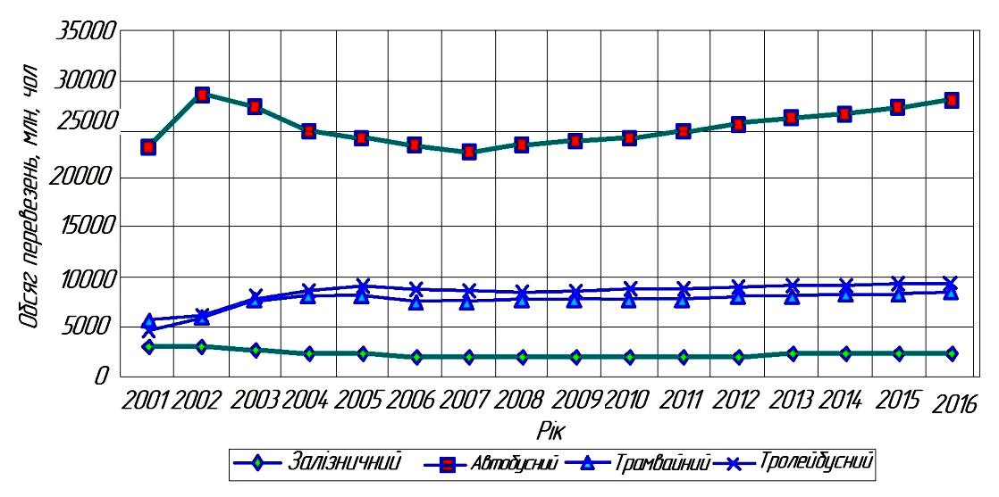
Рис.1.1. Обсяг перевезень по Україні по містам

Крім цього, з кожним роком відбувається збільшення парку автомобілів, рівня автомобілізації, протяжності і щільності магістральних вулиць. Так, за період з 1970 - 2000 рр. парк автомобілів збільшився в 11 разів, рівень автомобілізації - в 22 рази. При цьому протяжність мережі магістральних вулиць зросла тільки в 2,8 рази, а щільність УДС - в 2,1 рази [56].
З урахуванням збільшеного рівня автомобілізації в великих містах країни близько 80% магістралей загальноміського значення в центрі міста вичерпали пропускну здатність або працюють на її межі [56].
На даний момент спостерігається величезна різноплановість і різноспрямованість переміщень пасажирів, падіння швидкості повідомлення і збільшення середньої дальності поїздки пасажира.
У цих умовах стає очевидно, що потрібно методика, що дозволяє визначати оптимальне поєднання різних видів транспорту на кожному конкретному маршруті.
Одним з елементів, що забезпечує найбільшу ефективність роботи різних видів транспорту з урахуванням їх взаємодії, організації та безпеки дорожнього руху, а також екологічної складової перевезень буде великий пасажироутворюючий і пересадочний пункт.
Розумне поєднання різних видів транспорту дозволить забезпечити найбільш повне і якісне задоволення потреби населення в перевезеннях.
Для ефективної роботи різних видів пасажирського транспорту необхідна хороша організація маршрутної мережі, пассажирообразующих і пересадочних пунктів («пасажирських терміналів»), в яких з'єднуються і роз'єднуються пасажиропотоки.

  - Якість перевезень пасажирів

Якість обслуговування пасажирів в даний час стає пріоритетним напрямком в процесі надання транспортних послуг населенню. До показників якості перевезень пасажирів, відповідно до ряду робіт [29, 30,36, 37, 58, 59] відносяться:
- коефіцієнт наповнення рухомого складу;
- витрати часу пасажирів на пересування;
- регулярність руху;
- тяжкість дорожньо-транспортних пригод.
Під підвищенням якості перевезень пасажирів можна розуміти комплекс заходів, які передбачають скорочення витрат часу населення на пересування і поліпшення комфортабельності поїздок.
Одним з найбільш значущих критеріїв оцінки якості транспортного обслуговування населення є загальні витрати часу мешканців від вихідного пункту до кінцевого. Цей критерій прямо або побічно включає в себе такі показники, як швидкість повідомлення, щільність транспортної мережі, пересадочних, число рухомого складу на лінії та т. д.
Загальні витрати часу пасажира складаються з витрат часу на підхід до зупинки, часу очікування пасажиром транспортного засобу, посадки в рухомий склад, переміщення в рухомому складі та пішохідною навігацією до кінцевого пункту.
Будівельними нормами і правилами на планування міст, населених місць і сільських населених пунктів [97, 98] передбачено, що витрати часу на пересування від місць проживання до місць роботи і інших місць масового відвідування (в один кінець) не повинні перевищувати 40 хв. для 80 - 90% пасажирів у великих містах і не більше 30 хв. в інших населених пунктах.
Комфортабельність поїздки дуже часто оцінюється коефіцієнтом наповнення рухомого складу (у) [30, 36].
Одним з важливих критеріїв транспортного обслуговування населення є також регулярність руху рухомого складу, що впливає на тривалість очікування пасажиром транспортного засобу. Як зазначено в роботі [30] рейси автобусів можна вважати регулярними, якщо коефіцієнт варіації знаходиться в межах ± 0,2 середній інтервал руху між транспортними засобами. Рейси з відхиленнями, що перевищують ці значення, вважаються нерегулярними. Отже, для перевізника дуже важливо стежити за розкладом руху транспортних засобів.
В роботі [36] Гудков В. А., пропонує оцінювати якість транспортного обслуговування населення за допомогою коефіцієнта якості кк, який являє собою відношення розрахункових витрат часу на пересування £ при заданих умовах до розрахункових витрат часу на пересування в реальних умовах ^:
Кравченко Е.А. [58] запропонував оцінювати якість транспортного обслуговування пасажирів однойменною коефіцієнтом (К п), який представляє собою середнєарифметичну величину.
Запропонована методика дозволяє врахувати різні фактори, при оцінці якості перевезень. Наприклад, п'ять показників якості, виділених автором: «наповнення автобусів»; «Витрати часу пасажира на поїздки»; «Тип автобуса на маршруті»; «Регулярність руху автобусів»; «Обслуговування пасажирів на автовокзалі». Однак, характерним її недоліком є ​​громіздкість, так як доводиться визначати відносний статистичний вага частих показників за допомогою таблиць, складених на основі анкетних обстежень.
Мун Е.Е. [77] оцінює якість роботи маршрутних таксі за наступними показниками:
коефіцієнт випуску автомобілів на лінію;
коефіцієнт наповнення;
коефіцієнт використання часу в наряді;
швидкість сполучення;
інтенсивність руху;
інтервал руху автомобілів;
коефіцієнт регулярності;
показник ефективності обслуговування;
коефіцієнт ефективності витрат;
узагальнений показник якості роботи маршрутних таксі.
Шабановим AB [106] запропоновані наступні параметри оцінки якості перевезень:
надійність - перевезення пасажирів від пункту відправлення до пункту призначення за графіком (час поїздки);
комфортність - фізичне середовище, в якій виконується транспортна послуга з точки зору зручності поїздки, оглядовості і т.д .;
безпека - свобода від небезпек, ризику проїзду в громадському транспорті;
ввічливість - поведінка постачальника транспортної послуги, коректність, люб'язність і контактність обслуговуючого персоналу;
доступність - частота руху громадського транспорту;
взаєморозуміння - вивчення постачальником транспортних послуг інтересів пасажирів, знання і облік їх вимог при формуванні роботи транспорту;
комунікабельність - здатність доступного спілкування системи громадського транспорту.
Автор пропонує вимірювати і оцінювати параметри якості, а також звести до мінімуму розбіжності між плановими і фактичними параметрами якості. Для цього можна використовувати різні методи оцінок (статистичний метод, метод експертних оцінок і т.д.). Складність пропонованого методу полягає в тому, що більшість параметрів якості не можна виміряти кількісно, тобто отримати об'єктивну оцінку.
В роботі Курганова В.М. [65] відзначається, що ефективність транспортного обслуговування необхідно оцінювати ступенем рівномірності інтервалів руху автобусів. При цьому не враховується те обставина, що жоден з учасників перевезень не зацікавлений в дотриманні рівномірного інтервалу як такого.
При оцінці пасажирських перевезень враховуються:
- витрати на перевезення при обмеженні часу пересування пасажирів;
- мінімізація часу пересування при обмеженні витрат;
- психофізіологічний критерій.
Для представлення більш повної картини про перевізному процесі доцільно знання і інших факторів, що впливають на поліпшення останнього, таких як: транспортна рухливість населення, очікуваний пасажиропотік, безперервність перевізного процесу, розподіл пасажиропотоку між різними маршрутами, приналежність пасажира до тієї чи іншої соціальної групи, час, витрачається на поїздку, ціна за проїзд і т.д.
Знання транспортної рухливості населення і правильне прогнозування пасажирообороту дозволяє раціонально розподілити перевезення між видами транспорту, правильно визначити потребу в рухомому складі, поліпшити транспортне обслуговування населення і т.д.
Так, Кокорєв М.В. і Лукашевич В.В. відзначають, що прогнозування очікуваного пасажирообороту засноване на встановленні його величини в залежності від змін чисельності населення і фонду споживання на душу населення [37].
У монографії [28] був проведений аналіз рівняння (1.3) і отримані моделі залежності транспортної рухливості населення від: зміни середньомісячної зарплати одного працюючого;
зміни довжини маршрутної мережі;
чисельності працюючих і доходів населення;
провізної можливості громадського маршрутного транспорту, чисельності населення і тарифної плати за проїзд.
Знаючи рівняння регресії можна прогнозувати ті чи інші показники транспортного процесу.

  - Безпека і екологічність перевезень

Якість перевезень пасажирів невіддільне від їх безпеки, яка є одним з основних експлуатаційних якостей транспортного засобу, так як від неї залежить і життя, і здоров'я людей, збереження рухомого складу і багажу, час у дорозі пасажира, гарантія прибуття пасажира в пункт призначення. Безпека є комплексним показником, що визначаються конструктивними якостями автомобіля (стійкістю, надійністю органів управління, гальмівні властивості і т.д.) і, як правило, поділяється на активну, пасивну, послеаварийную і екологічну безпеку. Всі перераховані вище види безпеки дозволяють відповідно знижувати ймовірність виникнення дорожньо-транспортної пригоди (ДТП), знижувати тяжкість наслідків ДТП і надавати можливість швидко ліквідувати ДТП.
В роботі [56] досить широко розглянуті аспекти безпеки дорожнього руху, проаналізовані різні методики порівняння відносної небезпеки того чи іншого місця концентрації ДТП.
Для оцінки безпеки руху на пересічних Лобанов Є.М. [69] пропонує застосовувати метод, заснований на використанні даних статистики ДТП. Метод побудований на тому, що кожна з конфліктних точок на перетині представляє для руху небезпека тим більшу, чим більше інтенсивність пересічних в цій точці потоків.
Запропонована методика дозволяє врахувати вплив різних чинників, але розрахунки по ній досить громіздкі.
У 1938 р Ф.Рейнгольдом була запропонована формула для визначення показника небезпеки Уо конкретного місця на УДС.
збитком, легким пораненням, важким пораненням, загибеллю людей.
Методика Рейнгольда не враховує інтенсивності руху і розрахована на окремий короткий ділянку дороги (перетин, міст і т.п.).
Тому Клинковштейн Г.І. [56] пропонує розглядати значну ділянку і робити розрахунок в питомих показниках з урахуванням протяжності дороги і інтенсивності руху.
В цьому випадку показник небезпеки У0 'для ділянки дороги протяжністю I при середньодобовій інтенсивності Іа.
Однак найбільш поширеною є методика аналізу конфліктних точок [56], тобто тих місць, де на одному рівні перетинаються траєкторії руху транспортних засобів або транспортних засобів і пішоходів, а також там, де відбувається відгалуження або злиття (поділ) транспортних потоків.
Складність т (умовна небезпека) будь-якого перетину визначається
де щ, пс, пп - число точок відповідно відгалуження, злиття і перетину.
Прийнято вважати вузол (перехрестя) малої складності (простим) при т <40, середньої складності при т = 40 + 80, складним при т = 80-І50 і дуже складним при т> 150.
Таким чином, виникає можливість оцінювати потенційну небезпеку тих чи інших ділянок УДС за кількістю конфліктних точок.
Використовуючи запропоновану технологію, можна оцінити ступінь небезпеки всього маршруту.
Питанням екологічності пасажирських перевезень також приділено багато уваги [31, 44, 45, 82, 101, 105, 107]. Однією з останніх, стала робота Чернової Г.А. [105], спрямована на розробку методики квотування числа транспортних засобів, з урахуванням екологічної складової.
У цій роботі передбачається, що інтенсивність викиду токсичних речовин транспортного потоку буде складатися з інтенсивностей викидів токсичних речовин від всіх вхідних в нього транспортних засобів, оснащених ДВЗ: індивідуальних автомобілів (£ "), маршрутних таксі (Ом) і автобусів (та).
При цьому сумарна інтенсивність викидів токсичних речовин від транспортного потоку з двигунами внутрішнього згоряння, не повинна перевищувати максимально допустимого значення.
Після цього, знаючи довжину екологічно небезпечного ділянки магістралі, можна перерахувати рекомендована кількість транспортних одиниць в русі.
Недоліком даного підходу є те, що розглядається лише один конкретний ділянку магістралі, а не маршрут в цілому, і відсутня залежність впливу технічного стану транспортного засобу та дорожніх умов на витрату палива, а, отже, і на викиди шкідливих речовин. Крім того, всі викиди шкідливих речовин беруться в розмірності г / км. Це справедливо з точки зору оцінки екологічної ситуації в місті, проте при цьому не враховується кількість перевезених пасажирів, що не дозволяє порівнювати екологічні характеристики різного рухомого складу за кількістю викидів шкідливих речовин, що припадають на одного перевезеного пасажира на одиницю транспортної роботи.
Таким чином, при оцінці якості перевезень пасажирів, необхідно, крім усього іншого, враховувати складність і небезпека маршруту, що залежить від інтенсивності руху та безпосередньо від організації дорожнього руху, а також фактори, що впливають на витрату палива і викиди шкідливих речовин.

1.3.1.Фактори, що визначають умови дорожнього руху в містах

Процес дорожнього руху в містах схильний до дії великого числа факторів, які умовно можна розділити на наступні групи, які визначаються: характеристиками транспортних засобів, учасниками дорожнього руху, дорожніми умовами.
Характеристики транспортних засобів також умовно можуть бути розділені на дві групи - статичні і динамічні [2, 43, 89]. До статичних можна віднести габарити транспортних засобів, їх вага, оглядовість, конструкцію і розташування органів управління, гальмівної системи, підвіски, потужність двигуна і деякі інші.
Габарити транспортних засобів визначають ширину смуги руху, розміри стоянок, геометрію напрямних пристроїв в системах каналізування транспортних потоків і т. Д. Вага транспортних засобів задає тип дорожнього покриття, витрата палива, швидкість руху, рівні загазованості і шуму в місті.
Основними геометричними параметрами вулиць і доріг, що впливають на умови і режими дорожнього руху, є: ширина проїжджої частини, смуги руху, пішохідних шляхів сполучення (тротуари, пішохідні переходи і т. Д.), Смуг паркування, частота розташування перехресть, розміри і конструкція розділових смуг, частота, і конструкція зупинок громадського транспорту і т. д.
Цільова функція процесу дорожнього руху визначається комплексним показником ефективності за часом і ступеня безпеки руху його учасників і завантаження вулично-дорожньої мережі. Для реалізації цієї цільової функції приймаються певні рішення, спрямовані на вдосконалення умов дорожнього руху в конкретному місці (рис. 1.2.) [89].

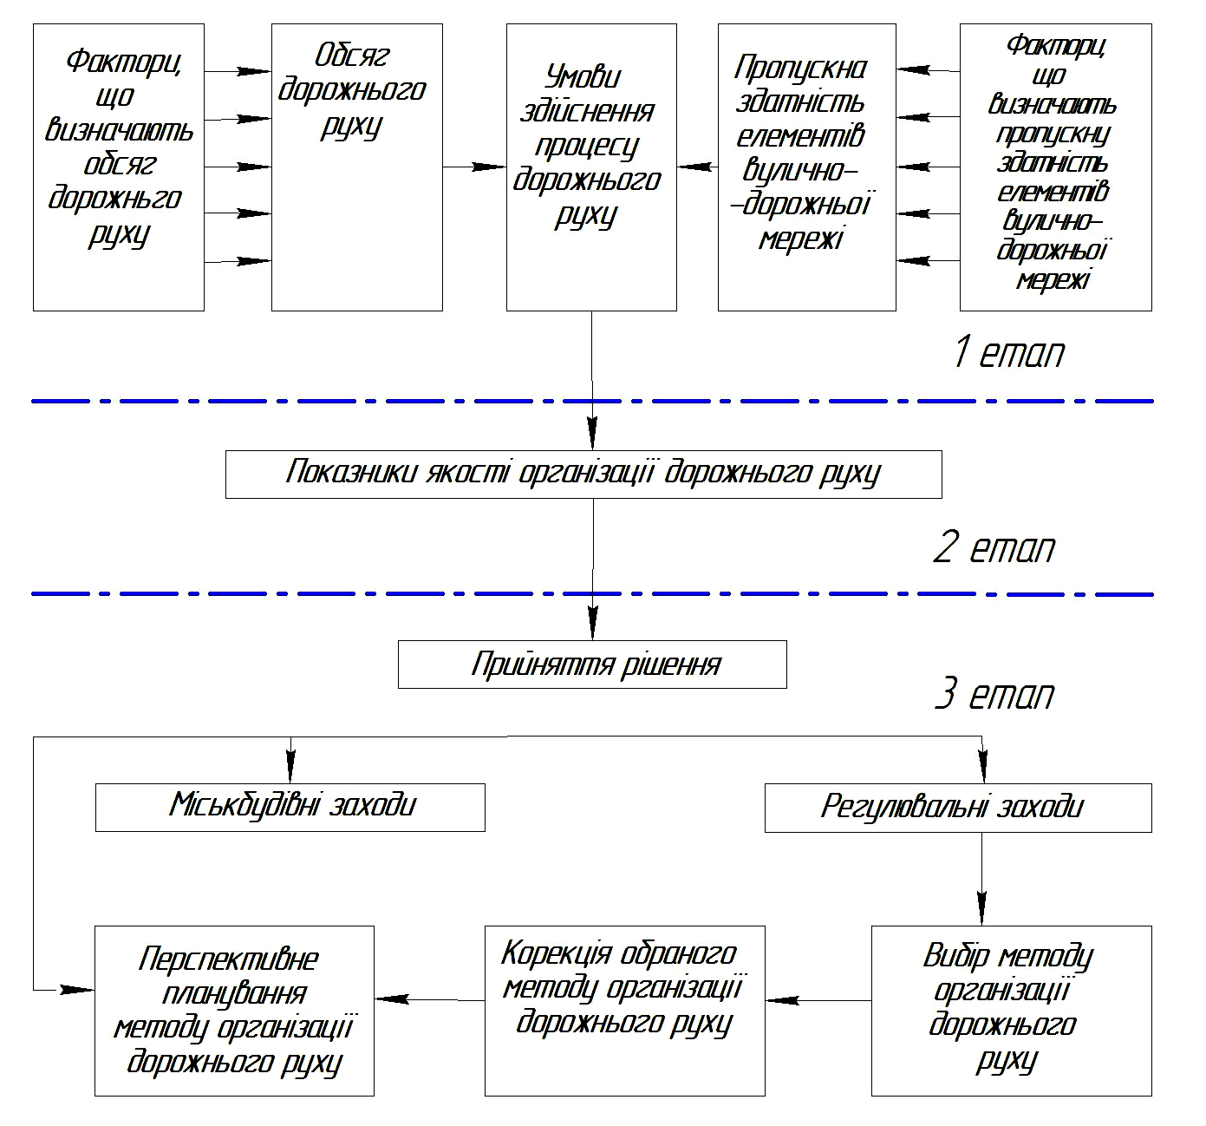
Рис.1.2. Блок-схема “алгоритму” прийняття рішень по організації дорожнього руху
На першому етапі аналізуються умови здійснення процесу дорожнього руху. Зіставляються відомості, що характеризують режими руху пішоходів і транспортних засобів, а також паркування транспортних засобів, і дані аналізу ДТП. На другому етапі проводиться оцінка якості організації руху шляхом порівняння спостережуваних (фактичних) параметрів дорожнього руху з еталонними показниками якості організації руху, представленими в нормативно-довідковій літературі. На підставі такого порівняння на третьому етапі приймається рішення, спрямоване на вдосконалення умов дорожнього руху [89].
Для оцінки умов дорожнього руху в містах використовують цілий ряд кількісних показників, наприклад таких, як: тривалість затримок, довжина черги, швидкість руху, шум прискорення, швидкість повідомлення, пропускна здатність, тривалість паркування, ймовірність наявності вільних місць на стоянках, різні показники безпеки руху . Однак найчастіше для оцінки, ефективності умов руху використовується сукупність показників, що характеризують швидкість і безпеку руху, а також пропускну здатність мережі. До показника ефективності пред'являється певна сукупність вимог; основне полягає в тому, що він повинен кількісно визначати цільову функцію того чи іншого процесу дорожнього руху. Він повинен виражатися одним числом, задовольняти вимогу універсальності і повноти.
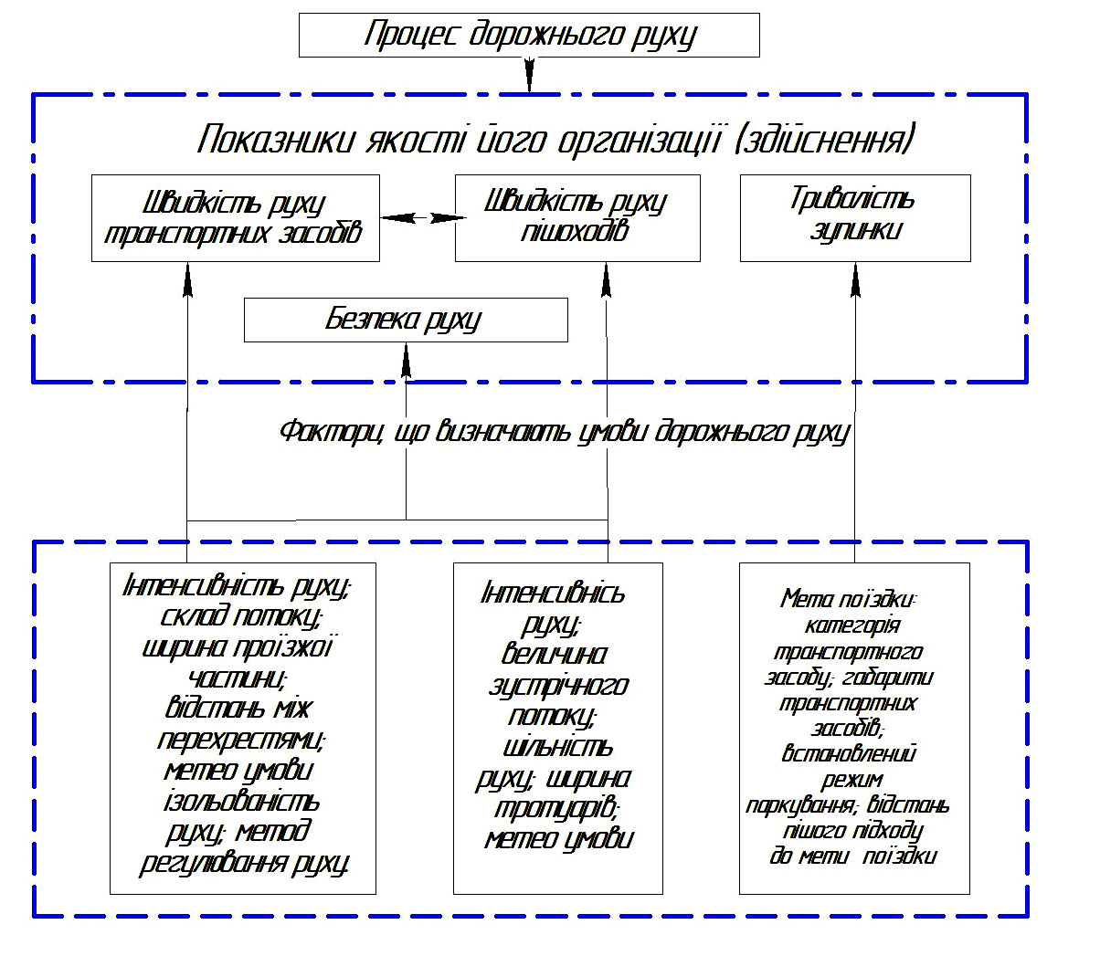
Рис.1.3. Фактори, що визначають умови дорожнього руху в центральному районі міста
Як приклад можна розглянути центральний район великого міста. З огляду на специфічність характеру використання учасниками дорожнього руху вулиць цього району, результати досліджень режимів їх руху [70], а також умова оперативності оцінки, показниками якості організації можна вважати: швидкості руху транспортних засобів і пішоходів і час обслуговування (тривалість паркування).
Ці показники в даному випадку можна розглядати як реакцію на вплив чинників, які визначають поведінку системи дорожнього руху [89].
Вони ефективні з точки зору досягнення мети, мають фізичний зміст, легко і просто вимірюються, універсальні, кількісно виражаються одним числом, статистично ефективні, існують для всіх станів. Таким чином, ці показники з одного боку, є досить чутливими ознаками характеру протікання процесу дорожнього руху (по відношенню до зовнішніх умов), з іншого боку, визначають пропускну здатність тих елементів вулиці, які використовуються певними категоріями учасників руху. Відбір факторів, що формують режим дорожнього руху, заснований на апріорної оцінки ступеня їх впливу, а також даних раніше проведених досліджень і натурних спостережень.

  - Висновки до розділу

Виконано аналіз сучасного стану транспортного процесу, проаналізовані різні підходи до організації транспортного обслуговування населення, розглянуті питання екологічної безпеки перевезень та безпеки дорожнього руху. Показано, що в сучасних умовах одним із важливих завдань є розробка інструментарію, що дозволяє визначати оптимальну структуру транспорту для обслуговування міських пасажирських перевезень, в системі індивід - оператор ринку транспортних послуг - суспільство в цілому, що враховує задоволеність попиту на перевезення, екологічну складову перевезень та безпека дорожнього руху.

